***Sortie des Amis de Rocamadour en Aveyron le 17 mai 2025***

Nous avons eu la chance d’avoir un beau soleil pour cette sortie printanière. Les 21 participants ont pu découvrir la Chartreuse Saint-Sauveur de Villefranche de Rouergue le matin, et la galerie Jean-Marie PERIER à Villeneuve d’Aveyron l’après-midi. Nous avons rapidement visité la magnifique église du Saint-Sépulcre avant de nous séparer après cette journée bien remplie.

Nous avons organisé un covoiturage. Départ aux environs de 8h pour se retrouver à 9h30 au café « Cesaere » de Villefranche proche de la Chartreuse.

Pause-café et regroupement pour la visite de la Chartreuse en compagnie de Clémence, jeune guide de l’OT de Villeneuve.

***La Chartreuse Saint-Sauveur de Villefranche de Rouergue***

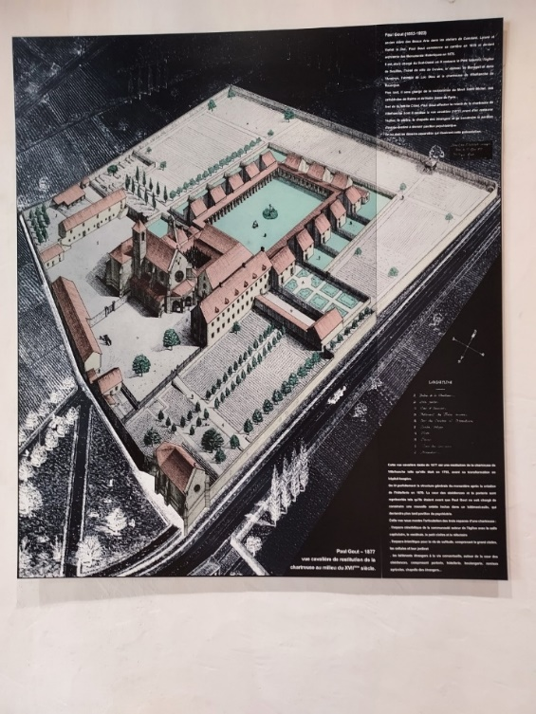Lieu d’exception, la Chartreuse Saint-Sauveur est un chef-d’œuvre du gothique flamboyant du XVe siècle. L’édifice abrite des pièces d’une richesse insoupçonnée parmi lesquelles deux cloîtres, dont un des plus grands de France.

Construit aux portes de la ville à partir de 1452 grâce au legs testamentaire d’un riche marchand drapier de Villefranche, Vézian Valette, le monastère de la Chartreuse St-Sauveur permet de comprendre comment vivaient les moines au sein d’une Chartreuse et d’admirer ce précieux patrimoine : le petit cloître, chef d’œuvre de l’art gothique flamboyant, la chapelle et ses magnifiques stalles historiées, le réfectoire, le grand cloître contre lequel s’élevaient autrefois les ermitages et qui enserre le cimetière et les secrets de la communauté…

Vézian Valette a disparu lors d’un pèlerinage à Rome. Avant son départ, il avait confié dans son testament vouloir construire une Chartreuse. Son épouse, Catherine Garnier, a respecté ses volontés et a supervisé et financé la construction de l’édifice.

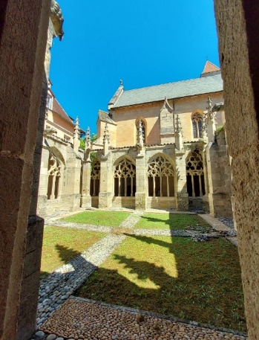**Lors de la visite, nous avons pu admirer :**

* Les **stalles de l’église en bois sculptées** de petits personnages.
* Les **vitraux** colorés du vestibule et de la salle capitulaire.
* La **dentelle de pierre** des remplages du **petit cloître**.
* Le jeu d’ombre et de lumière des galeries du **grand cloître.**
* La **chaire de lecture** du réfectoire, entièrement construite dans l’épaisseur du mur.
* La **tabula**, un étonnant panneau de bois peint du XVIIe siècle qui servait d’emploi du temps aux moines.

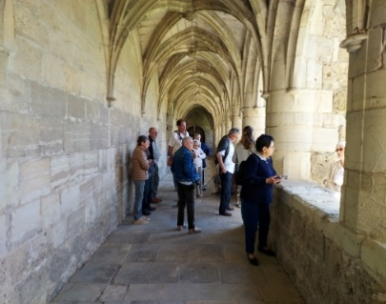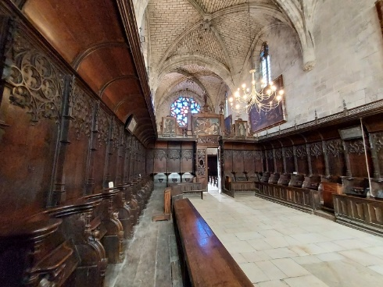

Nous remercions chaleureusement Clémence qui a rendu cette visite particulièrement intéressante.

***Déjeuner au restaurant «  Campagne » à Villeneuve d’Aveyron.***

Tarif 27€ pour un repas complet - apéro, vin et café compris. Le beau temps nous a permis de déjeuner en terrasse et les parasols étaient les bienvenus !

Déjeuner bien sympathique, bonne ambiance. Tout le monde a apprécié.

***Visite de la galerie Jean-Marie Périer – Villeneuve d’Aveyron***

La galerie se situe à [Villeneuve d’Aveyron](https://www.bastides-gorges-aveyron.fr/impregner/villages-caractere/villeneuve-daveyron/), sur la place des Conques, on découvre pas moins de 200 clichés de Jean-Marie Périer dans une [bâtisse médiévale](https://www.bastides-gorges-aveyron.fr/profiter/sites-de-visite/galerie-jean-marie-perier-villeneuve-aveyron/histoire-du-lieu/) du XIVe siècle, autrefois appelée maison du Mazel.

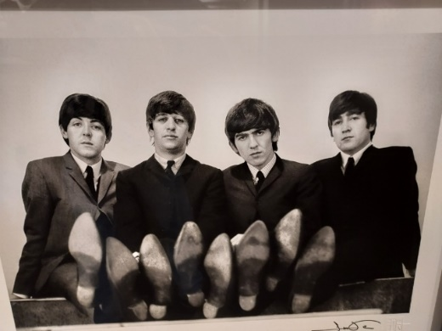Rappelons que Jean-Marie Périer est un photographe des célébrités des années 60.

Après avoir travaillé pour Marie-Claire, Jazz Magazine, Paris Match et Télé 7 Jours, Jean-Marie Périer devient le photographe emblématique de “Salut les copains” en 1962. Pendant plus de dix ans, il « capture » les plus grands artistes des années 60, de Françoise Hardy à Jacques Dutronc, en passant par les Beatles et Michel Berger. Ses photographies iconiques, immortalisent la vie vibrante de cette décennie.

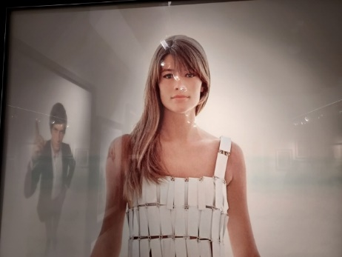En empruntant l’escalier en colimaçon, on explore plusieurs salles dédiées aux idoles des jeunes comme Mick Jagger, Johnny Hallyday, Sylvie Vartan, Michel Berger, Jacques Dutronc ou les Beatles. On voyage de Paris à New York, en passant par Londres. Chaque photo raconte une histoire unique, immortalisant des moments de vie inoubliables avec les icônes de l’époque :   
Johnny Hallyday et Sylvie Vartan endormis dans une voiture, France Gall à la plage avec ses amies, Sardou brandissant un drapeau américain au milieu d’une rue de Los Angeles, Claude François entouré de ses Claudettes ou encore Françoise Hardy.

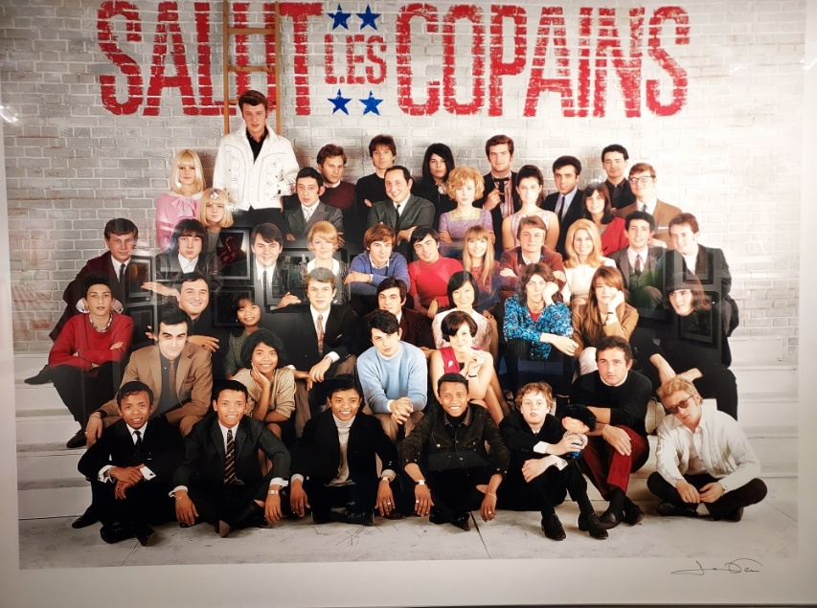

Tout le monde se rappelle la couverture emblématique du magazine “Salut les copains” avec toutes les vedettes de l’époque.

Vous pouvez essayer de retrouver vos idoles !!

***Visite (rapide) de la Cité médiévale de Villeneuve d’Aveyron***

Deux des quatre tours de la Cité sont encore intactes. On peut admirer l’architecture typique des bastides. C’est sur la place centrale dite place des Conques que se situe la galerie J-M Périer. Là, le temps s’arrête et on admire les maisons moyenâgeuses et Renaissance avec leurs arcades en ogives.

L’architecture de **l’église du Saint-Sépulcre** a de quoi surprendre : en effet, au XIVe siècle, l’abside de l’édifice roman a été détruite pour y construire une nef gothique beaucoup plus lumineuse.

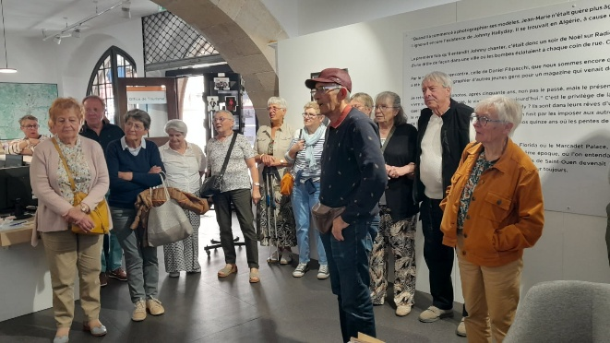

Nous attendons vos suggestions de sortie pour 2026 !

Guy RICHARD